Software Requirements specification (SRS)

FOR <<Aplikasi Manajemen Tugas Akhir Universitas XYZ>>.

…

# Table Of Contents

Table Of Contents 1

Bab I Introduction 2

1.1 Purpose 2

1.2 Intended Audience and Reading Suggestions 2

1.3 Project Scope 2

1.4 References 2

Bab II Overall Description 0

2.1 Organitations 0

2.2 Product Perspective 0

2.3 User Classes and Characteristics 0

2.4 Operating Environment 0

2.5 Design and Implementation Constrains (optional) 0

2.6 Assumptions and Dependencies (optional) 0

Bab III Functional Requirements 1

3.1 Detailed Functional Requirements 1

3.2 Use Case Diagram 2

3.3 Use Case Scenario 2

Bab IV Non Functional Requirements 4

4.1 Performance Requirements (optional) 4

4.2 Safety Requirements (optional) 4

4.3 Software Quality Attributes (optional) 4

Bab V Data Requirements 5

4.1 Input 5

5.1 Output 5

Bab VI Interface Requirements 7

4.1 User Interface 7

4.2 Hardware Interface 7

4.3 Software Interface 7

4.4 Communication Interface 7

# Bab I Introduction

## Purpose

Dokumen ini dibuat dengan tujuan memberikan panduan lengkap mengenai proses pelaksanaan Tugas Akhir (TA) pada program studi Informatika di Universitas XYZ. Dokumen ini akan menjelaskan langkah-langkah, persyaratan, dan prosedur yang harus diikuti oleh mahasiswa dalam menyelesaikan Tugas Akhir 1 dan Tugas Akhir 2

## Intended Audience and Reading Suggestions

Saran pembacaan dokumen ini adalah sebagai berikut:

* Mahasiswa: Bacalah dokumen ini untuk memahami persyaratan, langkah-langkah, dan prosedur yang harus diikuti.
* Dosen Pembimbing: Bacalah dokumen ini untuk memahami peran dan tanggung jawab sebagai pembimbing Tugas Akhir.
* Dosen Penguji: Bacalah dokumen ini untuk memahami peran dan tanggung jawab sebagai penguji Tugas Akhir dan mempersiapkan diri untuk menguji mahasiswa.
* Koordinator Tugas Akhir: Bacalah dokumen ini untuk memahami tugas dan tanggung jawab sebagai koordinator Tugas Akhir dan memastikan kesesuaian pelaksanaan Tugas Akhir.
* Ketua KBK
* Ketua Jurusan

## 1.3 Project Scope

Tugas Akhir terdiri dari dua tahap, yaitu Tugas Akhir 1 dan Tugas Akhir 2. Pada Tugas Akhir 1 berisi tentang proposal penelitian dan Tugas Akhir 2 berisi hasil dari penelitian. Untuk hasil penelitian dari tugas akhir harus dipublikasikan dalam bentuk publikasi ilmiah.

## 1.4 References

RAKHMAT U.,Fajri., S.T., M.T(2023,Maret), Modul Analisis Dan Perancangan Perangkat Lunak. Cimahi:Universitas Jenderal Achmad Yani

# Bab II Overall Description

## Organitations

Pada Universitas XYZ terdapat program studi Informatika. Mahasiswa pada prodi ini akan menyelenggarakan Tugas Akhir sebagai bagian dari kurikulumnya. Entitas yang terlibat dalam Tugas Akhir meliputi mahasiswa, Dosen Pembimbing 1 dan 2, Dosen Penguji 1, 2, dan 3, Ketua Jurusan, Ketua KBK, dan Koordinator Tugas Akhir. Tugas Akhir ini menjadi syarat untuk selanjutnya dapat melakukan seminar.

## Product Perspective

Tugas Akhir ini akan memberikan kesempatan bagi para mahasiswa untuk mengaplikasikan pengetahuan dan keterampilan yang mereka peroleh selama pembelajaran. Tugas Akhir ini akan menghasilkan proposal penelitian, dokumen laporan penelitian , publikasi ilmiah, dan perangkat lunak yang digunakan dalam penelitian.

## User Classes and Characteristics

Terdapat beberapa pengguna yang terlibat dalam Tugas Akhir. Mahasiswa merupakan pengguna utama yang menjalani Tugas Akhir. Dosen Pembimbing 1 dan 2 berperan sebagai pembimbing akademik yang membimbing mahasiswa selama proses Tugas Akhir, Dosen Penguji 1, 2, dan 3 bertanggung jawab menguji dan mengevaluasi hasil penelitian mahasiswa. Ketua Jurusan, Ketua KBK, dan Koordinator Tugas Akhir berperan dalam pengelolaan dan koordinasi Tugas Akhir.

## Operating Environment

Lingkungan operasional Tugas Akhir mencakup lingkungan perangkat keras (hardware), sistem operasi (operating system), dan komponen perangkat lunak lainnya yang mendukung pelaksanaan Tugas Akhir. Rincian mengenai lingkungan operasional yang spesifik akan dijelaskan dalam dokumen panduan Tugas Akhir yang berlaku di Universitas XYZ.

## Design and Implementation Constrains (optional)

Kendala desain dan implementasi dalam Tugas Akhir dapat ditetapkan untuk membatasi cakupan penelitian dan pengembangan yang dilakukan oleh mahasiswa. Kendala ini dapat meliputi batasan waktu, sumber daya yang terbatas, atau keterbatasan teknologi yang tersedia. Detail kendala desain dan implementasi akan disesuaikan dengan kebijakan dan persyaratan Tugas Akhir di Universitas XYZ.

## Assumptions and Dependencies (optional)

Terdapat beberapa asumsi dan ketergantungan yang mungkin akan mempengaruhi persyaratan yang dijelaskan dalam dokumen panduan, maka dari itu harus diperhatikan dan dipahami oleh pihak yang terlibat dalam Tugas Akhir ini.

# Bab III Functional Requirements

Kebutuhan Fungsional adalah kebutuhan yang berisi proses-proses apa saja / layanan apa saja yang nantinya harus disediakan oleh PL, mencakup bagaimana sistem harus bereaksi pada input tertentu dan bagaimana perilaku sistem pada situasi tertentu.

## 3.1 Detailed Functional Requirements

Berikut adalah beberapa contoh detail kebutuhan fungsional pada PL:

1. Manajemen Pengguna
   * Sistem harus dapat mendaftarkan pengguna baru dengan informasi seperti nama, alamat email, dan kata sandi.
   * Sistem harus dapat mengotentikasi pengguna yang sudah terdaftar saat melakukan login.
   * Sistem harus menyediakan fitur pengelolaan profil pengguna, seperti mengubah informasi pribadi atau mengganti kata sandi.
2. Penelitian dan Proposal Tugas Akhir
   * Sistem harus memungkinkan mahasiswa untuk mengajukan proposal penelitian Tugas Akhir (TA1).
   * Sistem harus menyimpan dan mengelola proposal penelitian yang diajukan oleh mahasiswa dan dosen pembimbing.
   * Sistem harus memungkinkan mahasiswa dan dosen pembimbing untuk berinteraksi dan memberikan masukan terkait proposal penelitian.
3. Pelaksanaan Tugas Akhir 1 (TA1)
   * Sistem harus memfasilitasi proses seminar TA1, termasuk jadwal, pendaftaran peserta, dan penilaian seminar.
   * Sistem harus memungkinkan dosen pembimbing dan penguji untuk memberikan penilaian terhadap mahasiswa yang sedang menjalani TA1.
   * Sistem harus menghasilkan nilai seminar TA1 berdasarkan penilaian yang diberikan oleh pembimbing dan penguji.
4. Pelaksanaan Tugas Akhir 2 (TA2)
   * Sistem harus memfasilitasi proses pelaksanaan TA2, termasuk pendaftaran peserta, pengumpulan laporan penelitian, dan pelaksanaan seminar TA2.
   * Sistem harus memungkinkan dosen pembimbing dan penguji untuk memberikan penilaian terhadap mahasiswa yang sedang menjalani TA2.
   * Sistem harus menghasilkan nilai akhir Tugas Akhir berdasarkan penilaian yang diberikan oleh pembimbing dan penguji.

## 3.2 Use Case Diagram

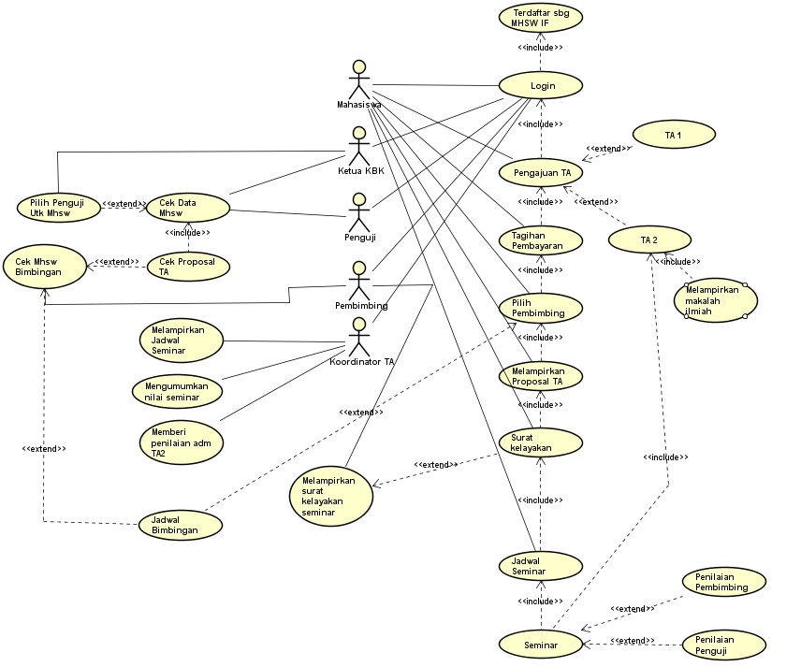

## 3.3 Use Case Scenario

|  |  |
| --- | --- |
| AKSI MAHASISWA | REAKSI SYSTEM |
| 1. Melakukan login |  |
|  | 1. Menampilkan halaman login |
| 1. Memilih menu pengajuan |  |
|  | 1. Menampilkan halaman pengajuan |
| 1. Memilih TA |  |
|  | 1. Menampilkan pilihan TA1 atau TA2 |
| 1. Membayar tagihan pembayaran TA |  |
|  | 1. Menampilkan tagihan TA |
| 1. Memilih dosen pembimbing |  |
|  | 1. Menampilkan daftar dosen pembimbing |
| 1. Melakukan bimbingan |  |
|  | 1. Menampilkan jadwal bimbingan |
| 1. Melampirkan proposal TA |  |
|  | 1. Menampilkan tampilan untuk mengupload file proposal |
| 1. Menunggu surat kelayakan untuk seminar |  |
|  | 1. Pembimbing akan melampirkan surat kelayakan seminar |
| 1. Seminar |  |
|  | 1. Koordinator TA melampirkan jadwal seminar |
| 1. Menunggu hasil penilaian |  |
|  | 1. Pembimbing dan Penguji akan mengupload nilai |

# Bab IV Non Functional Requirements

Kebutuhan Non Fungsional adalah kebutuhan yang menitikberatkan pada properti prilaku yang dimiliki oleh sistem. kebutuhan fungsional juga sering disebut sebagai batasan layanan atau fungsi yang ditawarkan sistem seperti batasan waktu, batasan pengembangan proses, standarisasi dan lain lain.

## 4.1 Performance Requirements (optional)

Berikut ini adalah contoh kebutuhan kinerja yang diinginkan oleh Universitas XYZ:

* + Sistem aplikasi harus responsif dengan waktu respons yang cepat agar pengguna dapat mengakses dan menggunakan fitur-fitur dengan efisien.
  + Sistem memiliki kapasitas penyimpanan yang cukup untuk menampung data mahasiswa, dosen, dan artefak Tugas Akhir dengan ukuran yang besar.
  + Sistem dapat mampu menangani permasalahan tanpa mengalami penurunan kinerja.

## 4.2 Safety Requirements (optional)

Berikut ini adalah contoh kebutuhan keamanan yang diinginkan oleh Universitas XYZ:

* + Sistem aplikasi dan database harus dilengkapi dengan mekanisme keamanan seperti penggunaan password yang kuat, enkripsi data, dan kontrol akses untuk mencegah akses yang tidak sah.
  + Sistem harus memberikan pemberitahuan kepada pengguna jika terjadi kesalahan dalam pengisian form atau terdeteksi aktivitas mencurigakan.

## 4.3 Software Quality Attributes (optional)

Berikut ini adalah contoh kebutuhan kualitas perangkat lunak yang diinginkan oleh Universitas XYZ:

* + Sistem harus memiliki antarmuka yang mudah dipahami dan mudah digunakan oleh pengguna.
  + Setiap kesalahan atau kegagalan sistem harus ditangani secara graceful dan memberikan pesan error yang jelas kepada pengguna.
  + Sistem harus memiliki keterbacaan kode yang baik dan mengikuti standar pemrograman yang telah ditetapkan.
  + Sistem harus mudah dikembangkan dan dapat diintegrasikan dengan sistem lain yang digunakan di lingkungan Universitas XYZ.

# Bab V Data Requirements

## Input

1. Informasi Mahasiswa:

* Nama Mahasiswa (Teks)
* NIM (Teks)
* Jurusan (Teks)
* Jumlah SKS (Angka)
* Tanda Tangan Pembimbing 1 (Teks)
* Tanda Tangan Pembimbing 2 (Teks)
* Proposal TA1 yang ditandatangani (Dokumen)
* Surat Kelayakan TA1 (Dokumen)

1. Informasi Dosen Pembimbing:

* Nama Dosen (Teks)
* Jabatan (Teks)
* Judul Penelitian (Teks)
* Masa Berlaku Judul (Teks)
* Jumlah Mahasiswa yang Dibimbing (Angka)

1. Informasi Dosen Penguji:

* Nama Dosen (Teks)
* Jabatan (Teks)
* Judul Penelitian (Teks)

1. Informasi Administrasi:

* Bukti Pembayaran TA1 (Dokumen)
* Bukti Pembayaran TA2 (Dokumen)
* Surat Keterangan Bebas Plagiasi (Dokumen)
* Makalah Publikasi Ilmiah (Dokumen)

1. Create Read Update Delete

* Koordinator TA
* Dosen Pembimbing 1
* Dosen Pembimbing 2
* Dosen Penguji
* Mahasiswa

## Output

1. Laporan Proposal Penelitian (TA1):

* Nama Mahasiswa (Teks)
* NIM (Teks)
* Jurusan (Teks)
* Tanda Tangan Pembimbing 1 (Teks)
* Tanda Tangan Pembimbing 2 (Teks)
* Proposal TA1 (Dokumen)

1. Laporan Dokumen Laporan Penelitian (TA2):

* Nama Mahasiswa (Teks)
* NIM (Teks)
* Jurusan (Teks)
* Tanda Tangan Pembimbing 1 (Teks)
* Tanda Tangan Pembimbing 2 (Teks)
* Dokumen TA2 (Dokumen)

1. Laporan Makalah Publikasi Ilmiah:

* Nama Mahasiswa (Teks)
* NIM (Teks)
* Jurusan (Teks)
* Makalah Publikasi Ilmiah (Dokumen)

1. Laporan Perangkat Lunak Penelitian:

* Nama Mahasiswa (Teks)
* NIM (Teks)
* Jurusan (Teks)
* Perangkat Lunak (Dokumen)

1. Laporan Mahasiswa yang Layak Seminar TA1:

* Nama Mahasiswa (Teks)
* NIM (Teks)
* Jurusan (Teks)

1. Laporan Mahasiswa yang Layak Seminar TA2:

* Nama Mahasiswa (Teks)
* NIM (Teks)
* Jurusan (Teks)

1. Atribut tambahan yang mungkin ada dalam laporan:

* Tanggal Seminar
* Nilai Seminar
* Index Penilaian (A, B, C, D, E)
* Keterangan (Lulus/Tidak Lulus)
* Total SKS Mahasiswa
* Jumlah Mahasiswa yang Dibimbing oleh Dosen

# Bab VI Interface Requirements

Deskripsikan dengan rinci setiap kebutuhan antarmuka yang dibutuhkan oleh pengguna.

## 4.1 User Interface

* Mudah dipahami untuk memastikan pengguna dapat berinteraksi dengan sistem.
* Responsif, yaitu ada interaksi antara sistem dan pengguna
* Interface harus konsisten agar pengguna dapat dengan mudah memahami sistem
* Pengguna harus merasa nyaman saat menggunakan interface

## 4.2 Hardware Interface

Karakteristik dari setiap interface antara PL dengan komponen hardware dapat meliputi:

1. Kompatibilitas: Perangkat keras yang digunakan dalam sistem harus kompatibel dengan komponen lain yang diperlukan. Hal ini akan memastikan penggunaan yang lancar dan terintegrasi.
2. Ketersediaan: Perangkat keras harus tersedia dan berfungsi dengan baik selama proses pengembangan dan implementasi sistem Tugas Akhir.
3. Kinerja: Perangkat keras harus mampu menyediakan kinerja yang memadai untuk menjalankan aplikasi atau perangkat lunak yang digunakan dalam penelitian.

## 4.3 Software Interface

1. Kompatibilitas: Perangkat lunak yang digunakan dalam sistem harus kompatibel dengan sistem operasi yang digunakan dan komponen lain yang diperlukan.
2. Interoperabilitas: Perangkat lunak harus dapat berinteraksi dengan komponen lain dalam sistem dengan lancar, seperti database, perpustakaan atau modul lainnya.
3. Ketersediaan: Perangkat lunak yang digunakan harus tersedia dan berfungsi dengan baik selama proses pengembangan dan implementasi sistem Tugas Akhir.
4. Performa: Perangkat lunak harus mampu memberikan kinerja yang memadai dalam menjalankan tugas-tugas yang diinginkan.

## 4.4 Communication Interface

Communication Interface Komunikasi antara berbagai komponen sistem dalam Proyek Tugas Akhir harus memenuhi kebutuhan berikut:

* Protokol komunikasi: Komunikasi antara perangkat keras dan perangkat lunak, atau antara berbagai komponen perangkat lunak, harus menggunakan protokol yang sesuai dan dapat diandalkan.
* Keamanan: Komunikasi antara komponen sistem harus dilindungi dengan menggunakan metode keamanan yang sesuai, seperti enkripsi data atau autentikasi pengguna.
* Kecepatan: Komunikasi antara komponen sistem harus cepat dan efisien untuk memastikan pertukaran data yang lancar dan responsif